МИНИСТЕРСТВО ОБРАЗОВАНИЯ И НАУКИ

ЛУГАНСКОЙ НАРОДНОЙ РЕСПУБЛИКИ

Государственное бюджетное образовательное учреждение

Луганской Народной Республики

«Ясеновская школа №2 им. Д.В. Лазутина»

«Формирование функциональной грамотности на уроках математики через работу с разными видами информации»

Автор опыта:
Карпова Анна Владимировна,
учитель начальных классов

2025г.
СОДЕРЖАНИЕ
Раздел I. Информация об опыте ........................................................................... 3 Раздел II. Технология опыта............................................................................... 10 Выводы.................................................................................................................. 18 Рекомендации....................................................................................................... 20 Список литературы.............................................................................................. 21 Рецензия на опыт работы.................................................................................... 23 Приложение 1. Модель формирования функциональной грамотности……. 25 Приложение 2. Компоненты формирования математической грамотности учеников............................................................................................................... 26 Приложение 3. Задания на развитие функциональной грамотности………. 27

«Мои ученики будут узнавать новое не от меня;
Они будут открывать это новое сами.
Моя задача – помочь им раскрыться и развить собственные идеи»
И.Г.Песталоцци

- Информация об опыте
1.Условия возникновения, становления опыта
Современный мир стал гораздо сложнее, чем был несколько лет назад. Происходящие в мире и обществе изменения требуют особого подхода в педагогике. Появляются новые вызовы времени, это связано с появлением новых технологий, новых профессий, новых проблем общества и с социально-психологическими изменениями самого человека. Сегодня становится жизненно важно уметь быстро найти информацию в разных источниках и уметь представить ее в новой форме.
Одной из важнейших задач современной школы является формирование функционально грамотных людей. Введение в российских школах Федерального государственного образовательного стандарта начального общего образования (ФГОС НОО) определяет значимость понятия «функциональная грамотность», основу которой составляет умение ставить и изменять цели и задачи своей деятельности, планировать, осуществлять ее контроль и оценку, организовывать взаимодействие педагога с обучающимися в учебном процессе. Я считаю, что портрет современного выпускника начальной школы должен выглядеть так: любознательный, активно познающий мир; владеющий основными умениями учиться, умеющий извлекать информацию из разных источников;, любящий свой край и свою Родину; уважающий и принимающий ценности семьи и общества, готовый самостоятельно действовать и отвечать за свои поступки; доброжелательный, умеющий слушать собеседника, аргументировать свою позицию, высказывать свое мнение; выполняющий правила здорового и безопасного образа жизни.
2. Обоснование актуальности и перспективы опыта
Актуальность темы опыта продиктована тем, что модернизация образования обусловлена изменениями, происходящими в современном обществе. С одной стороны, изменилась ситуация на рынке труда. В меняющемся мире система образования должна формировать такое качество, как профессиональная разносторонность - способность менять сферы и способы деятельности. С другой стороны, происходит глобальная информатизация общества. Именно с этим связано появление многих идей компетентностного подхода в образовании. Современному человеку требуется быстро адаптироваться к изменениям, происходящим в информационном мире. В новых обстоятельствах процесс обучения школьников должен быть ориентирован на развитие компетентностей, способствующих реализации концепции «образование через всю жизнь». В новом Законе «Об образовании» сделан акцент на формирование всесторонне развитой личности и четко указано на то, что в каждой образовательной организации должны быть созданы условия для формирования у обучающихся функциональной грамотности.
3. Ведущая идея педагогического опыта
В отличие от обычной грамотности как способности личности читать, понимать, составлять простые короткие тексты и осуществлять простейшие арифметические действия, функциональная грамотность есть элементарный уровень знаний, умений и навыков, обеспечивающий нормальное функционирование личности в системе социальных отношений, который считается минимально необходимым для осуществления жизнедеятельности личности в конкретной культурной среде. Основные признаки функционально грамотной личности: это самостоятельный человек, познающий и умеющий жить среди людей, обладающий определёнными качествами, ключевыми компетенциями.
Главной составляющей функциональной грамотности является математическая грамотность обучающихся.
Математическая грамотность - это способность ребенка определять и понимать роль математики в мире, в котором он живёт, высказывать обоснованные математические суждения и использовать математику так, чтобы удовлетворять в настоящем и будущем потребности, присущие созидательному, заинтересованному и мыслящему гражданину.
По моему мнению наиболее полное и точное определение рассматриваемого понятия формулирует Н.Ф. Виноградова: «Функциональная грамотность сегодня — это базовое образование личности Ребенок должен обладать: - готовностью успешно взаимодействовать с изменяющимся окружающим миром …; - возможностью решать различные (в том числе нестандартные) учебные и жизненные задачи…; - способностью строить социальные отношения…; - совокупностью рефлексивных умений, обеспечивающих оценку своей грамотности, стремление к дальнейшему образованию…»
4.Теоретическая база опыта
Согласно Концепции развития математического образования в Российской Федерации «Задачами развития математического образования в Российской Федерации являются: модернизация содержания учебных программ математического образования на всех уровнях (с обеспечением их преемственности) исходя из потребностей обучающихся и потребностей общества во всеобщей математической грамотности...; обеспечение отсутствия пробелов в базовых знаниях для каждого обучающегося...»
Предметные результаты освоения основной образовательной программы начального общего образования отражают:
• использование начальных математических знаний для описания и объяснения окружающих предметов, процессов, явлений, а также оценки их количественных и пространственных отношений;
• приобретение начального опыта применения математических знаний для решения учебно-познавательных и учебно-практических задач.
Математическая грамотность – это способность индивидуума проводить математические рассуждения и формулировать, применять, интерпретировать математику для решения проблем в разнообразных контекстах реального мира. Она включает использование математических понятий, процедур, фактов и инструментов, чтобы описать, объяснить и предсказать явления. Она помогает школьникам понять роль математики в мире, высказывать хорошо обоснованные суждения и принимать решения, которые необходимы конструктивному, активному и размышляющему гражданину.
Математическая функциональная грамотность – это комплекс трех компонентов:
Первый компонент математической грамотности:
- ученик понимает необходимость математических знаний, чтобы решать учебные и жизненные задачи, умеет оценивать учебные ситуации, которые требуют математических знаний. Чтобы его сформировать, нужно найти ответ на вопрос: «А зачем мне математика нужна?». Поэтому на уроке важный момент – проанализировать ситуацию, которая стимулирует потребность и желание изучать математику.
Второй компонент математической грамотности:
- способность устанавливать математические отношения и зависимости, работать с математической информацией: применять умственные операции, математические методы, решать геометрические задачи, связанные с жизнью, с практической деятельностью человека.
Третий компонент математической грамотности:
- владение математическими фактами (принадлежность, истинность), использование математического языка для решения учебных задач, построения математических суждений, на примере семейно-практического содержания (ремонт квартиры, оздоровление, семейные расходы).
Математическая грамотность младшего школьника как составляющая функциональной грамотности трактуется как:
- понимание необходимости математических знаний для учения и повседневной жизни;
- потребность и умение применять математику в повседневных (житейских) ситуациях: находить, анализировать математическую информацию об объектах окружающей действительности, рассчитывать стоимость (протяженность, массу);
- способность различать математические объекты (числа, величины, фигуры), устанавливать математические отношения (длиннее-короче, быстрее-медленнее), зависимости (увеличивается, расходуется), сравнивать, классифицировать;
- совокупность умений: действовать по инструкции (алгоритму), решать учебные задачи, связанные с измерением, вычислениями, упорядочиванием, формулировать суждения с использованием математических терминов, знаков.
Инструменты по формированию математической грамотности школьников:
- Технология проектов (обучающиеся учатся ориентироваться в разнообразных ситуациях, работать в различных коллективах).
- Проблемное обучение (проблемные задания на уроках, которые позволяют развивать находчивость, сообразительность, способность к нестандартным решениям, возможность находить применение уже имеющимся знаниям и умениям).
- Работы с символическим текстом, преобразование информации, работа с диаграммами, таблицами, чертежами.
- Игровые технологии (ребусы, кроссворды, ролевые игры)
- Моделирование заданий – представление ситуаций задачи и ее моделирование с помощью рисунка, отрезка, чертежа.
Для обучающихся начальной школы мир чисел – нечто совершенно новое и абстрактное. Именно поэтому учителю важно показать, что эти знания будут нужны не далеко в будущем, а здесь и сейчас. Один из компонентов функциональной грамотности – математическая грамотность – позволяет человеку использовать математические знания на практике и на их основе уметь описывать и объяснять явления, прогнозировать их развитие.
Выделяют три составляющие математической грамотности при работе с информацией:
1. Умение находить и отбирать информацию. Практически в любой ситуации человек должен уметь найти и отобрать необходимую информацию, отвечающую заданным требованиям. Эти навыки тесно связаны с пониманием информации и умением осуществлять простые арифметические действия.
2. Арифметические действия и использование информации. В некоторых ситуациях человек должен быть знаком с математическими методами, процедурами и правилами. Использование информации предполагает умение производить различные вычисления и подсчеты, отбирать и упорядочивать информацию, использовать измерительные приборы, а также применять формулы.
3. Интерпретация, оценка и анализ данных. Интерпретация включает в себя понимание значения информации, умение делать выводы на основе математических или статистических данных. Это также необходимо для оценки информации и формирования своего мнения. Например, при распознавании тенденций, изменений и различий в графиках. Навыки интерпретации могут быть связаны не только с численной информацией (цифрами и статистическими данными), но и с более широкими математическими и статистическими понятиями.
Важной характеристикой математической грамотности являются коммуникативные навыки. Ученик должен уметь представлять и разъяснять математическую информацию, описывать результаты своих действий, интерпретировать, обосновывать логику своего анализа или оценки. Делать это как устно, так и письменно (от простых чисел и слов до развернутых детальных объяснений), а также с помощью рисунков (диаграмм, карт, графиков) и различных компьютерных средств. А при интерпретации информации ученик должен уметь:
− читать и понимать простые таблицы, диаграммы и графики; читать и понимать числа, представленные различным образом (например, большие числа в цифрах и прописью, простые и десятичные дроби, проценты);
− проводить замеры повсеместно используемых единиц измерения (например, минуты, миллиметры, литры, граммы, градусы) с помощью шкал знакомых измерительных приборов (например, часы, рулетка, измерительный сосуд, весы, термометр;
− выбирать соответствующий заданию способ вычисления.

- Технология опыта
Работая над данной темой, приходилось задумываться о том, как и в какой форме донести до учеников учебный материал. Очень важно правильно построить образовательный процесс у младших школьников, так как обучающиеся только начинают воспринимать учебную деятельность как ведущую, у них начинает формироваться самооценка, учебная мотивация, коммуникативные умения.
Обучать работе с информацией начинаю с первых дней появления ребёнка в школе. В первом классе школьники учатся ориентироваться на странице учебника, анализировать информацию, представленную на иллюстрации. Отвечают на вопросы по картинкам в учебнике: «Что изображено?», «Сколько человек?», «Что можно узнать, рассматривая картинки?».
Вопросы «Чем похожи?», «Чем различаются?» помогают развитию у детей умения описывать, сравнивать объекты, выделять существенные признаки, а также формулировать выводы по результатам наблюдений.
В первом классе начинается знакомство с цифрами, математическими символами и знаками, математическим текстом и рисунком, задачами и числовыми выражениями, простыми схемами и таблицами.
Ежедневно на уроках предлагаю учащимся «Задачки для раскачки»: логические цепочки, магические квадраты, задачи в стихах, головоломки, математические загадки, задачи – шутки, кроссворды, геометрические задания со счётными палочками.
Информацию на уроке математики ученики первого класса учатся добывать из разных источников. Особым источником информации является иллюстрация. Серия картинок в учебнике математики несет вариативный объем информации. Можно на пустующее место поставить две разные картинки, и содержание информации изменится. К тому же, в опоре на данный источник вводится новая информация о том, что помимо математического рассказа существует математическая задача. Достоверность полученной преобразованной информации проверяется в опоре на рисунок.
Во втором классе продолжаем работать с вышеуказанными видами информации и уже представляем текстовую информацию в виде схематического рисунка, графической, схематической и знаково-символической моделей.
В третьем и четвертом классе к работе с таблицами и схемами добавляется работа с диаграммами. Учащиеся учатся: читать несложные готовые столбчатые диаграммы; сравнивать информацию, представленную в тексте и в столбчатой диаграмме.
Учащиеся четвертого класса моделируют текстовые ситуации (таблицы, схемы, знаково-символические модели, диаграммы); моделируют предметные ситуации на схеме, проводят кодировку текста задачи в таблицу; интерпретируют текст задач в виде схематического рисунка.
При работе с информацией на уроках математики кроме учебников так же используется справочная литература, дополнительная литература, видеоуроки. Еще один вид работы – это, конечно, использование интернета. Начиная с первого класса я регистрирую всех детей и родителей на сайте Учи.ру. У каждого ребенка после регистрации появляется личный кабинет, свой личный логин и пароль. А протяжении всего учебного года в личный кабинет ученикам приходят задания, которые я подготавливаю по темам, а также на этом сайте проходят различные олимпиады по разным предметам (математика входит в этот список предметов). Отличной мотивацией для детей является стимулирование в виде грамот, дипломов за прохождение заданий и олимпиад. На странице класса выводится рейтинговая таблица, где показаны результаты учеников. Такой опыт работы у меня уже со вторым набором детей. С 1 по 4 класс мои ученики регулярно посещают этот сайт и выполняют задания. Дети, которые выпустились с 4 класса, они сейчас обучаются в 6 классе, продолжают работать на этом сайте. Это очень удобно и интересно.
Для подтверждения положительного влияния на формирование математической грамотности у младших школьников через работу с разными видами информации было проведено педагогическое наблюдение. Педагогическое наблюдение проводилось в сентябре – феврале 2024 – 2025 учебного года в 1-А классе ГБОУ ЛНР «Ясеновская школа №2 им. Д.В. Лазутина». В наблюдении принимали участие 17 обучающихся класса.
На первом этапе педагогического наблюдения был выбран объект наблюдения, которым стало формирование математической грамотности. Сформулировав на втором этапе работы цель наблюдения: исследовать, зависит ли формирование математической грамотности от использования различных видов информации, на третьем этапе условиями проведения наблюдения определили непосредственное открытое дискретное наблюдение на уроках.
Для исследования влияния использованных видов информации на формирование функциональной математической грамотности были подобраны различные виды работ и заданий, которые помещены в Приложении. Работа проводилась в условиях урока.
Мои эффективные педагогические практики
1. Создание учебных ситуаций, инициирующих учебную деятельность обучающихся, мотивирующих их на учебную деятельность и проясняющих смыслы этой деятельности;
2. Учение в общении, или учебное сотрудничество, задания на работу в парах и малых группах;
3. Поисковая активность – задания поискового характера, учебные исследования, проекты;
4. Оценочная самостоятельность школьников, задания на само- и взаимооценку, приобретение опыта – кейсы, ролевые игры, диспуты, требующие разрешения проблем, принятия решений, позитивного поведения.
Примеры заданий, которые я использую во время своих уроков на развитие функциональной грамотности:
- Работа с входными билетами.
Цель: научиться извлекать из входного билета информацию о цели пребывания, дате и времени проведения мероприятия, цене билета, умении правильно посчитать сдачу с заданной суммы денег, применение знаний в нестандартной ситуации.
Задание: рассмотрите билет. Прочитайте внимательно задания. Запишите в таблице ответы.
- Работа с чеками из магазина.
Цель: совершенствовать вычислительные навыки, в частности, в пределах 100; повторять и закреплять умения решать задачи; учить работать с информацией в нестандартной форме; развивать логическое мышление и внимание учащихся; обогащать словарный запас учащихся предметной терминологией; воспитывать чувство коллективизма, самостоятельность и интерес к изучению математики.
Задание: рассмотрите чек. Составьте вопросы по чеку. Составьте задачу к чеку.
- Анализ графиков, диаграмм, таблиц.
Использование графиков, диаграмм и таблиц позволяет расположить данные компактно, наглядно и рационально. За счёт чего облегчается их анализ, вскрываются те или иные характерные особенности изучаемых явлений: сходство и различие, взаимосвязь признаков и т. п. Это достигается тем, что внутри таблиц, графиков и диаграмм сведения располагаются рядами и столбцами, что дает возможность охватить их взглядом и сравнить между собой.
Задание: на графике точками отмечена цена тонны меди на момент закрытия биржевых торгов во все рабочие дни с 3 по 18 марта 2018 г. По горизонтали указываются числа месяца, по вертикали — цена тонны меди в евро.
Когда было выгодно совершить покупку меди?
а) 3 марта; б) 13 марта; в) 5 марта; г) 4 марта; д) 18 марта.
Задание: используя данные таблицы, ответьте на вопросы.
- На сколько граммов яблоко легче апельсина?
- На сколько граммов яблоко легче дыни?
- На сколько граммов яблоко тяжелее лимона?
- Чему равна масса 5 яблок?
- Что легче: 2 яблока или 3 лимона?
- На сколько масса арбуза больше массы дыни?
- Во сколько раз масса 4 апельсинов больше массы 2 яблок?
- Во сколько раз масса 4 апельсинов больше массы 4 яблок?
Задание: найдите значения выражений и запишите их римскими цифрами
L – X =
CCC + D =
LX – XX =
D + C =
- Работа с рисунками, схемами, чертежами.
Цель: научить учащихся выполнять иллюстрации в виде чертежа к некоторым видам составных задач; закреплять табличные случаи сложения, вычитания, умножения и деления.
Задание: внимательно рассмотрите рисунки и цены продуктов. Заполните таблицу, используя предложенные данные.
1. | Запиши цену сметаны «Домик в деревне» без скидки.
2. | Какова цена сметаны «Домик в деревне» со скидкой?
3. | Вычислите и запишите, какова будет экономия при покупке сметаны «Домик в деревне».
4. | У вас 250 рублей. Что вы сможете приобрести из предложенной продукции? Запишите и обоснуйте.
5. | Составьте и запишите задачу, используя предложенные данные.

Задание: установите соответствие между текстом задачи и схемой.
1) На первой полке 6 книг. На второй – на 4 книги больше. Сколько книг на двух полках?
2) На первой полке 6 книг, на второй 4 книги. Сколько книг на двух полках?
3) На первой полке 6 книг. На второй – на 4 книги меньше. Сколько книг на двух полках?
5. Выбор оптимального варианта
Цель: рассмотреть применение метода поиска наибольших и наименьших значений функции к решению задач на оптимизацию; развивать гибкость мышления, математическую грамотность, формировать независимость математического мышления в ходе решения задач; способствовать формированию умения учитывать позиции других участников деятельности, готовности и способности к самостоятельной, ответственной деятельности.
Задание: бабушка, живущая в Краснодаре, отправила 1 сентября четыре посылки своим внукам, живущим в разных городах России. В таблице дано контрольное время в сутках, установленное для пересылки посылок наземным транспортом (без учёта дня приёма) между некоторыми городами России.
Какая из данных посылок не была доставлена вовремя?
В ответе укажите номер правильного варианта.
1) пункт назначения — Белгород, посылка доставлена 10 сентября
2) пункт назначения — Астрахань, посылка доставлена 12 сентября
3) пункт назначения — Барнаул, посылка доставлена 15 сентября
4) пункт назначения — Архангельск, посылка доставлена 11 сентября
6. Представление данных в виде графиков
Для анализа динамики явлений удобны линейные статистические графики: на одном чертеже наносят несколько таких графиков и производят их сравнение. По графикам легко видеть не только то, насколько возрос тот или иной показатель, но и как это изменение связано со временем, за которое данное изменение произошло. Поэтому такие графики по праву можно считать содержательным компонентом формирования первоначальных представлений о случайных явлениях и процессах.
Задание: прочтите текст.
К трём часам дня 25 августа воздух прогрелся до +27°С, а затем температура начала быстро снижаться и за три часа опустилась на 9 градусов. Повеяло вечерней прохладой. Температура опускалась всё медленнее, и к девяти часам вечера воздух остыл до 15°. К полуночи неожиданно потеплело на 3 градуса, но ветер снова сменил направление, и к 3 часам ночи температура воздуха опустилась до 12 градусов, а к восходу (в 6 часов утра) похолодало ещё на 3 градуса. Когда рассвело, воздух снова начал прогреваться, но такой жары, как накануне, 26 августа, уже не случилось: в полдень было пасмурно, и термометры показывали всего 15°С, а в 15:00 температура оказалась на 6 градусов ниже, чем в это же время накануне.
По описанию постройте схематично график изменения температуры в течение суток с 15:00 25 августа до 15:00 26 августа.
7. Работа с интерактивной образовательной платформой Учи.ру.
Для меня, очевидно, что образовательная платформа Учи.ру – это надежный помощник и эффективное средство преподавания различных школьных предметов (метапредметные УУД) и проведения внеклассной деятельности.
Использование возможностей онлайн-платформы Учи.ру делает реальным получения адекватного современным запросам школьного образования вне зависимости от месторасположения учебного заведения. Основные предметы в Учи.ру - математика, русский язык, литературное чтение и другие школьные дисциплины. Всё зависит от программы обучения - чем старше школьник, тем больше предметов открывается к изучению. Все методики и курсы разработаны в соответствии с государственным стандартом.
Учи.ру - уникальная и умная система, ведь она способна анализировать успехи школьника и разрабатывать для него дальнейшую программу. То есть все задания можно получить, когда будут пройдены тестовые работы. Особенность проекта в том, что он не вызывает у детей негативные эмоции, когда они не способны решить какую-либо задачу. Для этого система подсказывает правильные ответы, направляя ребёнка и развивая его логическое мышление.
Совсем недавно был продуман особый план, который бы мотивировал детей к получению знаний. Для этого разработчики создали уникальный мультсериал, который можно посмотреть только после прохождения определенного задания. Многие из учеников класса уже знакомы с героями мультфильма «Заврики» и их приключениями.
Система Учи.ру подстраивается как под одарённого ребенка, так и под отстающего, планомерно повышает их уровень знаний и навыков. По темам, изучаемым учеником, система проводит автоматический мониторинг и предлагает ребенку выполнить задания, при решении которых он испытывал затруднения – это сервис «Проблемные темы». Учи.ру также является инструментом инклюзивного образования и обеспечивает возможность заниматься детям с ограниченными возможностями здоровья, так как не зависит от текущей подготовки ребенка и его местонахождения. Использование системы позволяет повысить мотивацию ребёнка, путём создания благоприятной эмоциональной среды для выполнения заданий. Учи.ру можно использовать как на уроках для организации индивидуальной и групповой форм образовательного процесса, так и дома.

Выводы
Математику по праву считают «царицей наук». Именно на уроках математики учащиеся учатся логически мыслить, делать выводы. Кто с детских лет занимается математикой, тот развивает внимание, тренирует свой мозг, свою волю, воспитывает настойчивость и упорство в достижении цели.
Обучение математике в начальной школе призвано сформировать у детей начальную математическую грамотность: знание начал курса арифметики, необходимые вычислительные навыки, умение проводить простейшие рассуждения в ходе решения текстовых задач, первичные навыки математической речи и письма. Тем самым начальная школа должна обеспечить подготовку детей к успешному изучению систематических курсов математики.
Проблема формирования функциональной грамотности актуальна для младших школьников. В обществе, осуществляющем переход к экономике знаний, процесс овладения компонентами функциональной грамотности продолжается всю жизнь.
Функциональная грамотность — это способность ребенка вступать в отношения с внешней средой и максимально быстро адаптироваться и функционировать в ней. Развитие функциональной грамотности основано, прежде всего, на освоении предметных знаний, понятий, ведущих идей.
После проведения педагогического наблюдения, я выяснила, что среди исследуемых учеников первого класса средний и высокий уровень сформированности познавательной активности, усвоения знаний и интереса к предмету имеют большинство учащихся. На основе полученных результатов пришла к выводу о том, что использование на уроках математики различных видов информации, применение активных приёмов обучения способствуют усвоению учебного материала, использованию полученных навыков и знаний для решения жизненных задач, нестандартных заданий, направленных на формирование и развитие математической грамотности, укрепляет положительное отношение к школе, к математике, к процессу учения. Также время от времени можно устраивать уроки в форме деловой игры, где группы учеников соревнуются между собой в успешности реализации поставленной практической задачи.
Таким образом, можно сделать вывод: применяя различные виды математической информации, развивая общеучебные умения ученика, мы способствуем формированию функционально грамотной личности.

Рекомендации
Собственный опыт свидетельствует о том, что при формировании функциональной грамотности важное значение имеет применение в учебной деятельности учащихся на уроках математики активных методов обучения, разнообразных видов математической информации. Подобная организация учебного процесса помогает формировать на уроках математики функциональную грамотность учащихся, развивать основные умения и навыки, воспитывает внутреннюю самооценку, повышает учебную мотивацию учащихся.
По мере развития науки и техники, требования к знаниям растут, расширяется их диапазон, формируются новые качественные признаки. Поэтому можно сказать, что функциональная грамотность человека выступает показателем его способности адаптироваться к условиям микросоциума. Для формирования функциональной грамотности необходимо создать особую образовательную среду.
Таким образом можно утверждать о том, что если правильно подбирать и применять необходимые виды информации, то они будут способствовать повышению эффективности формирования математической грамотности у младшего школьника нашла своё подтверждение.

Список литературы
1. Азимов Э. Г., Щукин А. Н. Новый словарь методических терминов и понятий (теория и практика обучения языкам). М.: Икар, 2009. 448 с.
2. «Активные методы обучения». Электронный курс. Международный Институт Развития «ЭкоПро», Образовательный портал «Мой университет»
3. Большой энциклопедический словарь. – 2 – е изд., перераб. и доп. – М.:Большая Российская энциклопедия; СПб.:Норинт, 2004. – 1456с.; ил.
4. Виноградова Н. Ф., Кочурова Е. Э., Кузнецова М. И. и др. Функциональная грамотность младшего школьника: книга для учителя / под ред. Н. Ф. Виноградовой. М.: Российский учебник: Вентана-Граф, 2018. 288 с.
5. Губанова, М.И., Лебедева, Е.П. Функциональная грамотность младших школьников: проблемы и перспективы формирования [Текст] // Начальная школа плюс до и после. 2009. - №12.
6. Жигалкина «Игровые и занимательные задания по математике». - М.: Просвещение, 1989 г.
7. Иванова Т. А., Симонова О. В. Структура математической грамотности школьников в контексте формирования их функциональной грамотности // Вестник. 2009. № 1(1).
8. Лавриненко Г. А. «Задания развивающего характера по математике». ОАО «Издательство «Лицей»». Саратов 2003 г.
9. Моро М.И. Математика. 1 класс. Учеб. для общеобразоват. учреждений с прил. на электрон. носителе. М. И. Моро, С. И. Волкова, С. В. Степанова и др. - М.: Просвещение, 2021.
10. Моро М.И. Математика. 2 класс. Учеб. для общеобразоват. учреждений с прил. на электрон. носителе. М. И. Моро, М. А. Бантова, Г. В. Бельтюкова и др. - М.: Просвещение, 2021.
11. Моро М.И. Математика. 3 класс. Учеб. для общеобразоват. учреждений с прил. на электрон. носителе. М. И. Моро, М. А. Бантова, Г. В. Бельтюкова и др. - М.: Просвещение, 2021.
12. Моро М.И. Математика. 4 класс. Учеб. для общеобразоват. учреждений с прил. на электрон. носителе. М. И. Моро, М. А. Бантова, Г. В. Бельтюкова и др. - М.: Просвещение, 2021.
13. Тихомирова Л.Ф. Упражнения на каждый день: Логика для младших школьников. Ярославль. Академия развития. 2007
14. Хижнякова О.Н. Современные образовательные технологии в начальной школе. - С. 2006.
15. Шепель А.В. Формирование математических понятий учащихся начальной школы на основе формационно-категориального подхода Текст: автореф. дисс. канд. пед. наук / А.В.Шепель. - Майкоп, 2005. - 26 с.
16. https://uchi.ru/teachers/lk/main

Рецензия на обобщение педагогического опыта
учителя начальных классов
Карповой Анны Владимировны
Актуальность опыта Карповой Анны Владимировны определяется необходимостью гармонично сочетать учебную деятельность, в рамках которой формируются базовые знания, умения и навыки, с деятельностью творческой, связанной с развитием индивидуальных задатков учащихся, их познавательной активности, способности самостоятельно мыслить, решать нестандартные задачи.
Проводимая Анной Владимировной работа обеспечивает развитие образного и логического мышления, воображения учащихся; формирование предметных умений и навыков, необходимых для успешного решения учебных и практических задач, продолжения образования в основной школе.
Осуществляя процесс активизации мыслительной деятельности учащихся начальной школы Анна Владимировна:
а) четко представляет, с какой целью, на каких уроках и как конкретно она его использует;
б) изучает общую готовность детей к учебной деятельности, восприятию конкретного учебного материала;
в) предвидит затруднения, которые могут возникать у детей при усвоении нового материала и выполнении заданий творческого характера;
г) использует в системе уроков индивидуальные и групповые творческие задания;
д) постоянно анализирует эффективность процесса активизации мыслительной деятельности;
е) имеет четкое представление о том, как будет продолжена работа на следующих уроках;
ж) использует приёмы активизации мыслительной деятельности учащихся не эпизодически, а в системе, практикует их на всем протяжении обучения.
На своих уроках Анна Владимировна использует коллективные виды работ они делают урок более интересным, живым, воспитывают у детей сознательное отношение к учебному труду, активизируют мыслительную деятельность, дают возможность многократно повторять материал, помогают мне объяснять и постоянно контролировать знания, умения и навыки у ребят всего класса. У детей повышается уровень развития, обучения и воспитания. А Анна Владимировна получила возможность реально осуществить индивидуальный подход к обучающимся. При организации работы в парах и группах каждый ученик мыслит, не просто сидит на уроке, предлагает своё мнение, пусть оно и неверное, в группах рождаются споры, обсуждаются разные варианты решения, идёт взаимообучение детей в процессе учебной дискуссии, учебного диалога. Важно отметить, что используемые Карповой Анной Владимировной на уроках формы и методы работы способствовали развитию функциональной грамотности учащихся. Ее ученики показали достойный уровень личного саморазвития, они проявляют активную самостоятельность в приобретении знаний, они не боятся сделать ошибку, учатся решать учебные проблемы, которые она перед ними ставит.
Главная цель работы Анны Владимировны - увлечь и «заразить» детей, показать им значимость их деятельности и вселить уверенность в своих силах. И она на начальном этапе обучения с этим справляется, хотя следует отметить, что не всегда ей было легко, т.к. в классе есть учащиеся с низкой мотивацией к учению, есть случаи отсутствия помощи и поддержки со стороны родителей. Поэтому Анна Владимировна пришла к выводу, что начатую работу по развитию математической грамотности нужно продолжать, использовать апробированные формы работы и виды заданий, а, следовательно, повышать качество знаний по предмету.

Приложение 1
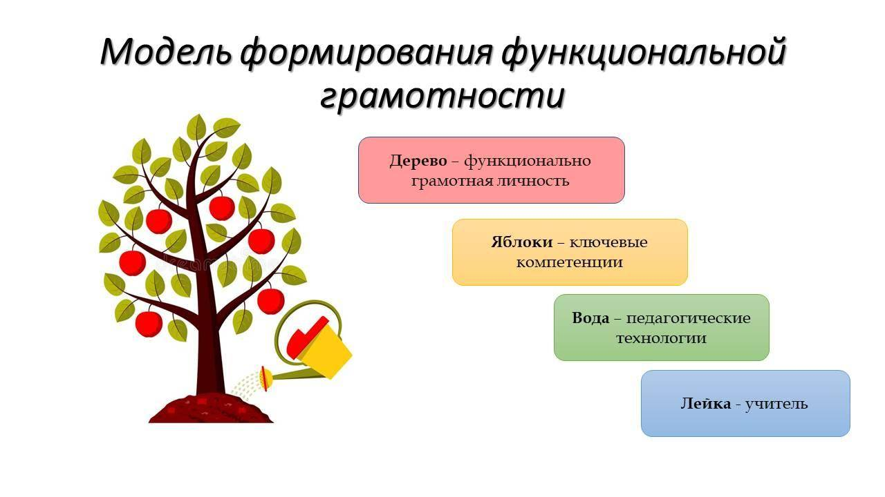

Приложение 2
Компоненты формирования математической грамотности моих учеников
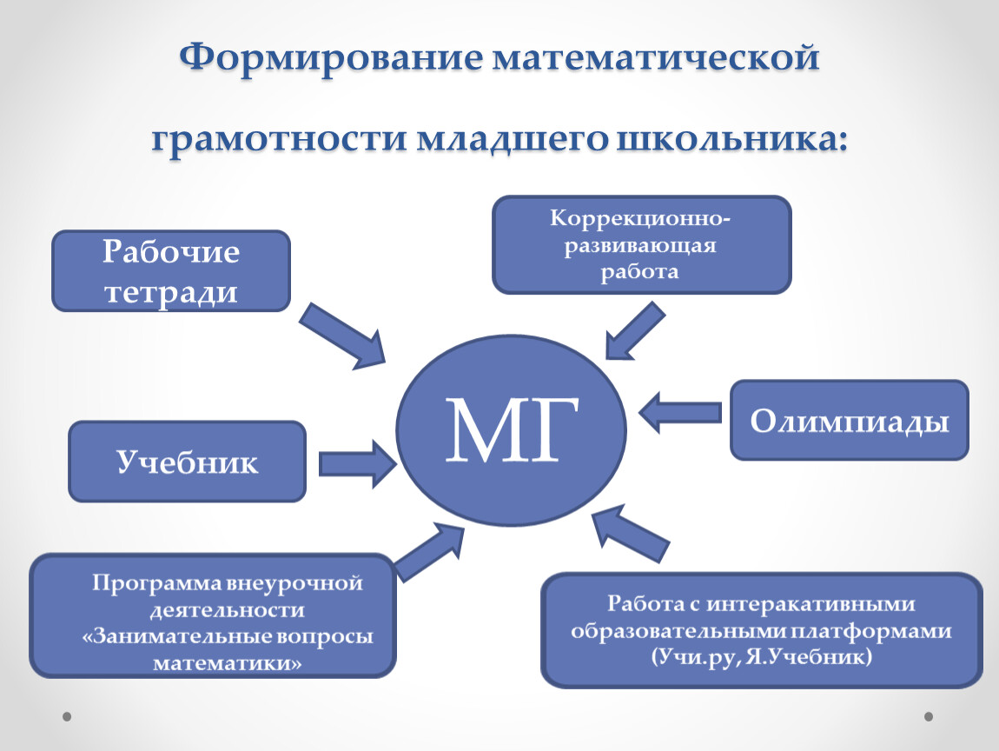
«Функциональная грамотность»

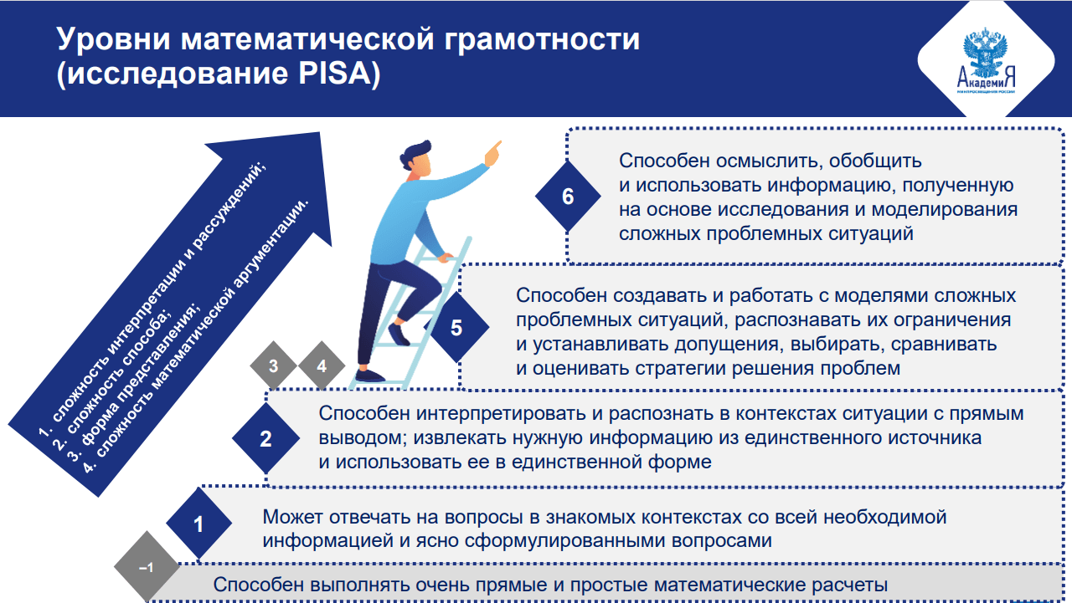

Приложение 3
Примеры заданий, которые я использую во время своих уроков на развитие функциональной грамотности
- Работа с входными билетами
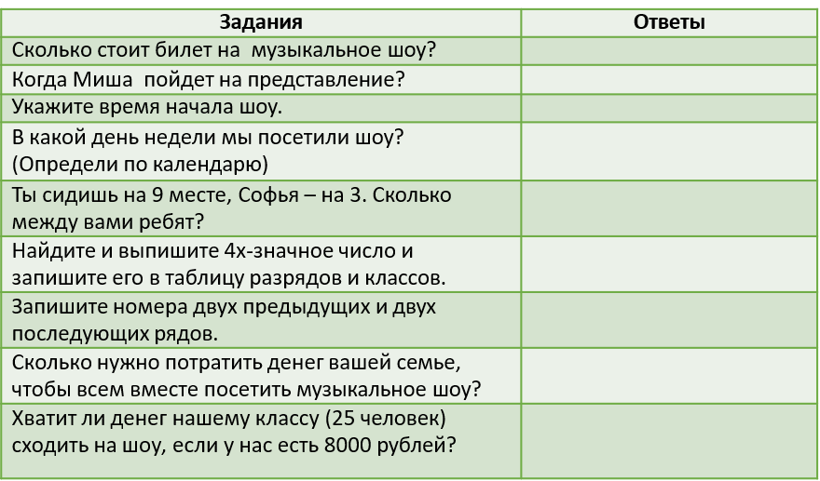
Задание: Рассмотрите билет. Прочитайте внимательно задания. Запишите в таблице ответы.
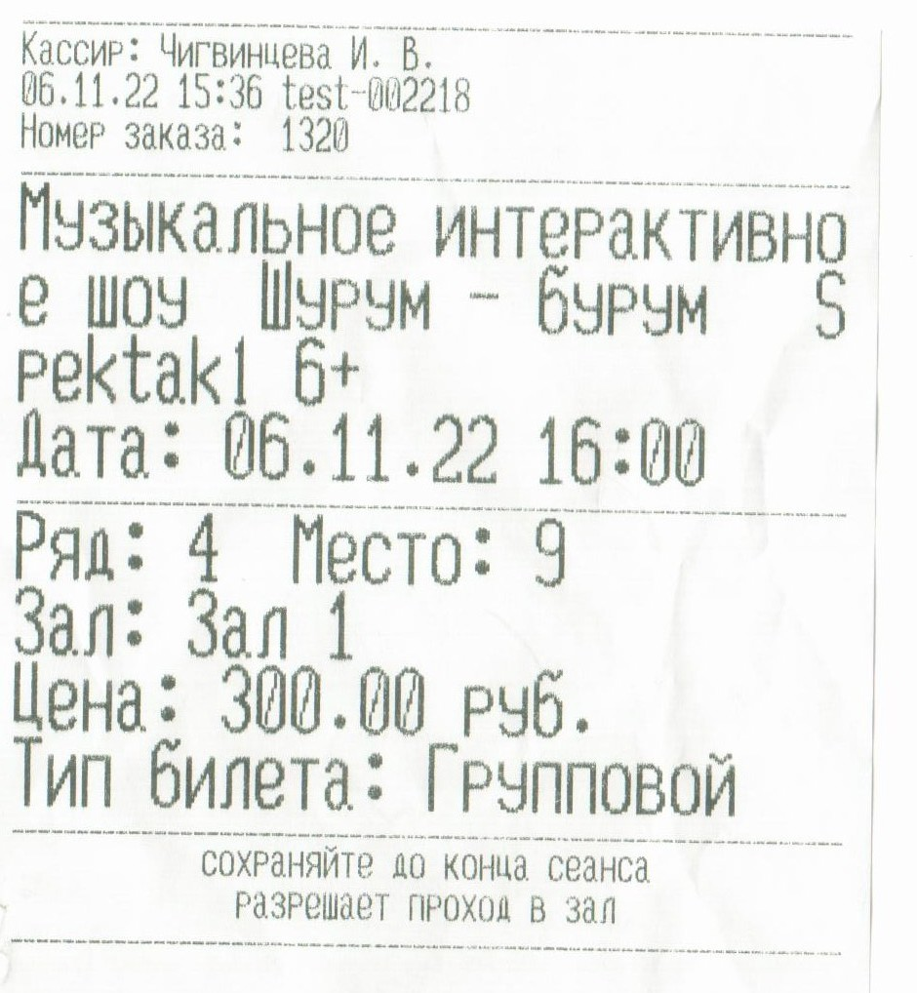

- Работа с чеками
Задание: Рассмотрите чек. Составьте вопросы по чеку. Составьте задачу к чеку.
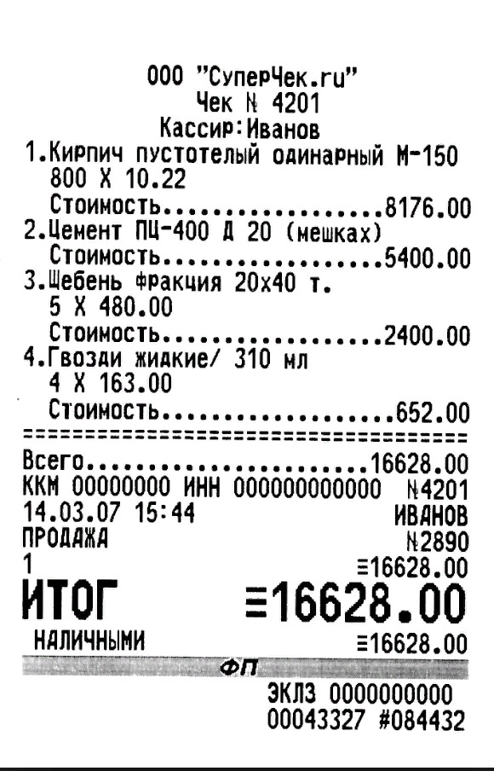
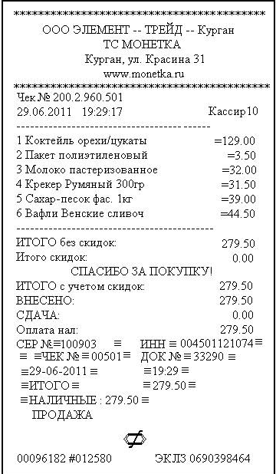

- Анализ графиков, диаграмм
На графике точками отмечена цена тонны меди на момент закрытия биржевых торгов во все рабочие дни с 3 по 18 марта 2018 г. По горизонтали указываются числа месяца, по вертикали — цена тонны меди в евро.
Когда было выгодно совершить покупку меди?
а) 3 марта; б) 13 марта; в) 5 марта; г) 4 марта; д) 18 марта.
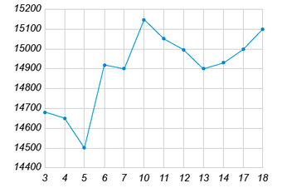
- Работа с таблицами
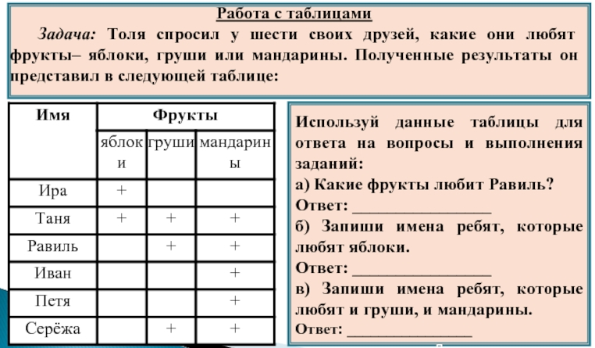

Задание: Используя данные таблицы, ответьте на вопросы.
  - На сколько граммов яблоко легче апельсина?
  - На сколько граммов яблоко легче дыни?
  - На сколько граммов яблоко тяжелее лимона?
  - Чему равна масса 5 яблок?
  - Что легче: 2 яблока или 3 лимона?
  - На сколько масса арбуза больше массы дыни?
  - Во сколько раз масса 4 апельсинов больше массы 2 яблок?
  - Во сколько раз масса 4 апельсинов больше массы 4 яблок?

Фрукты | Количество | Масса
Яблоко | 2шт. | 400г
Лимон | 4 шт. | 600г
Дыня | 1 шт. | 2кг200г
Апельсин | 4 шт. | 800г
Задание: Найдите значения выражений и запишите их римскими цифрами:
L – X =
CCC + D =
LX – XX =
D + C =
XL + X =
DC – CD =
XXX – V =
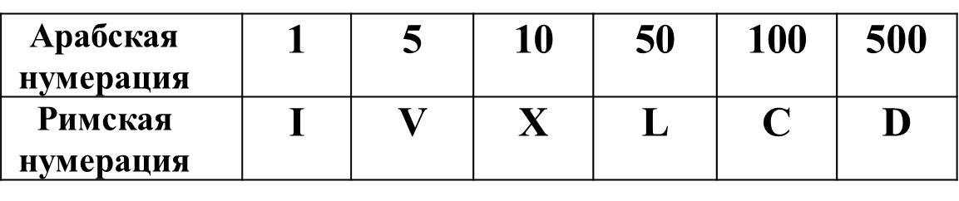
- Работа с рисунками, схемами, чертежами
Задание: Внимательно рассмотрите рисунки и цены продуктов. Заполните таблицу, используя предложенные данные.
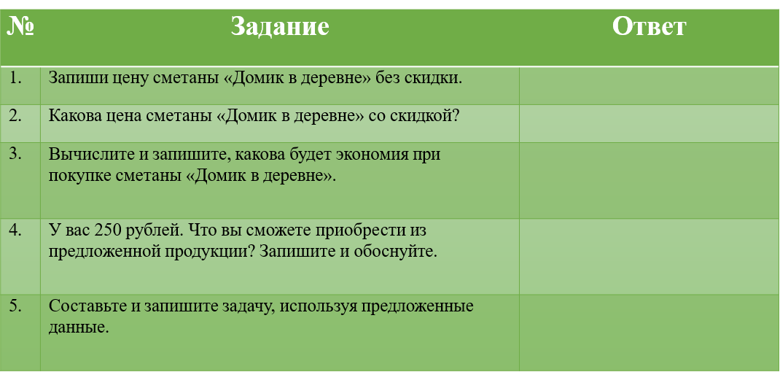
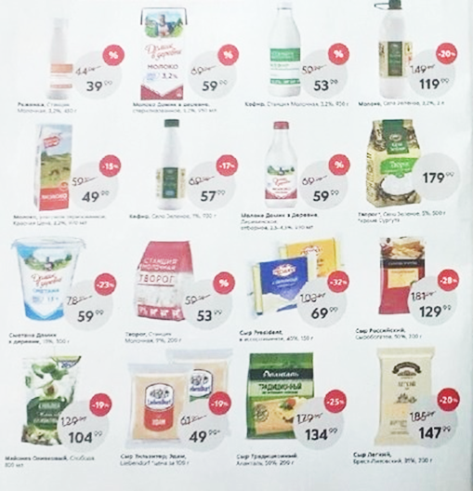

Задание: Установите соответствие между текстом задачи и схемой.
1) На первой полке 6 книг. На второй – на 4 книги больше. Сколько книг на двух полках?
2) На первой полке 6 книг, на второй 4 книги. Сколько книг на двух полках?
3) На первой полке 6 книг. На второй – на 4 книги меньше. Сколько книг на двух полках?
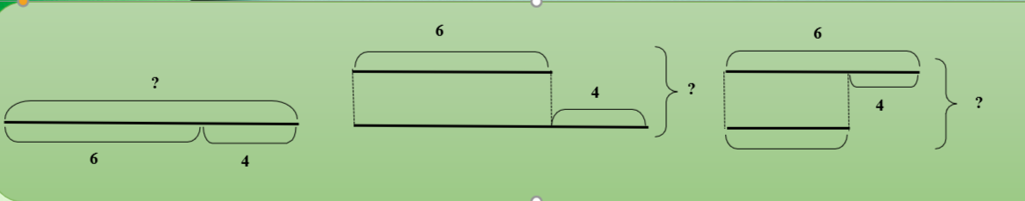

- Выбор оптимального варианта
Задание: Бабушка, живущая в Краснодаре, отправила 1 сентября четыре посылки своим внукам, живущим в разных городах России. В таблице дано контрольное время в сутках, установленное для пересылки посылок наземным транспортом (без учёта дня приёма) между некоторыми городами России.
Какая из данных посылок не была доставлена вовремя?
В ответе укажите номер правильного варианта.
1) пункт назначения — Белгород, посылка доставлена 10 сентября
2) пункт назначения — Астрахань, посылка доставлена 12 сентября
3) пункт назначения — Барнаул, посылка доставлена 15 сентября
4) пункт назначения — Архангельск, посылка доставлена 11 сентября
Пункт отправки | Пункт назначения
Пункт отправки | Архангельск | Астрахань | Барнаул | Белгород | Краснодар
Архангельск |  | 9 | 12 | 7 | 10
Астрахань | 9 |  | 11 | 8 | 8
Барнаул | 12 | 11 |  | 11 | 12
Белгород | 8 | 8 | 13 |  | 9
Краснодар | 10 | 9 | 14 | 9

Задание: Для квартиры площадью 50 м2 заказан натяжной потолок белого цвета. Стоимость работ по установке натяжных потолков приведена в таблице.
Какова стоимость заказа, если действует сезонная скидка в 10%?
В ответе укажите номер правильного варианта.
1) 35 000 руб.
2) 3 500 руб.
3) 34 990 руб.
4) 31 500 руб.
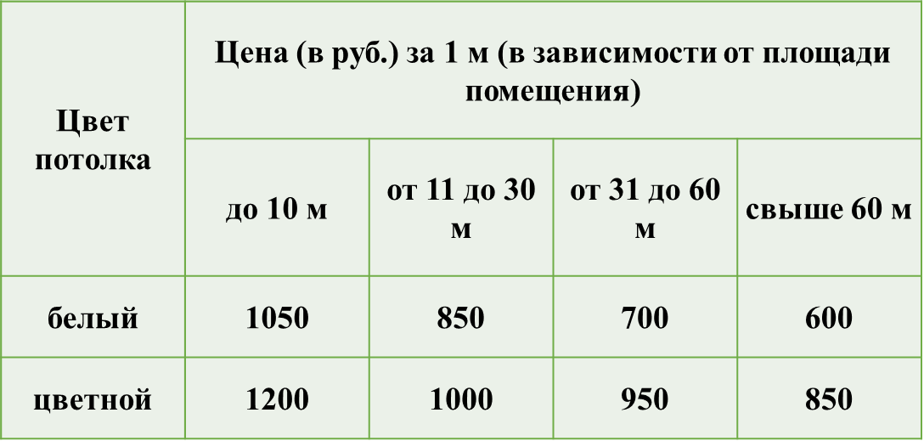
- Представление данных в виде графиков
Задание: Прочтите текст.
К трём часам дня 25 августа воздух прогрелся до +27°С, а затем температура начала быстро снижаться и за три часа опустилась на 9 градусов. Повеяло вечерней прохладой. Температура опускалась всё медленнее, и к девяти часам вечера воздух остыл до 15°. К полуночи неожиданно потеплело на 3 градуса, но ветер снова сменил направление, и к 3 часам ночи температура воздуха опустилась до 12 градусов, а к восходу (в 6 часов утра) похолодало ещё на 3 градуса. Когда рассвело, воздух снова начал прогреваться, но такой жары, как накануне, 26 августа, уже не случилось: в полдень было пасмурно, и термометры показывали всего 15°С, а в 15:00 температура оказалась на 6 градусов ниже, чем в это же время накануне.
По описанию постройте схематично график изменения температуры в течение суток с 15:00 25 августа до 15:00 26 августа.
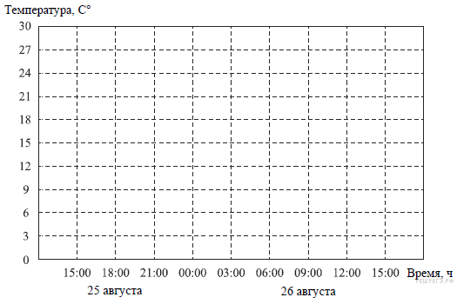

- Работа с интерактивной образовательной платформой Учи.ру
